ОБОРУДОВАНИЕ ЦЕНТРА «ТОЧКА РОСТА»
Ноутбук NDTech Smartbook 11 | 10 | 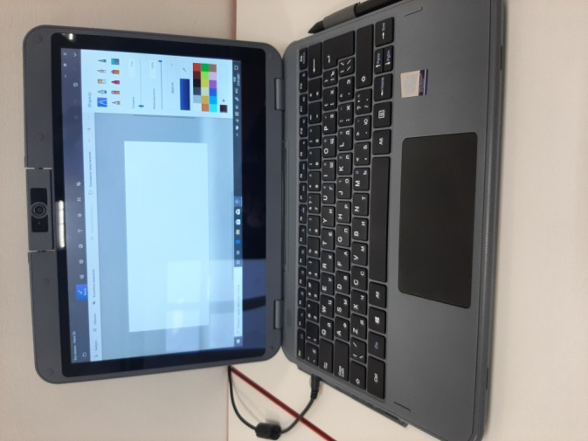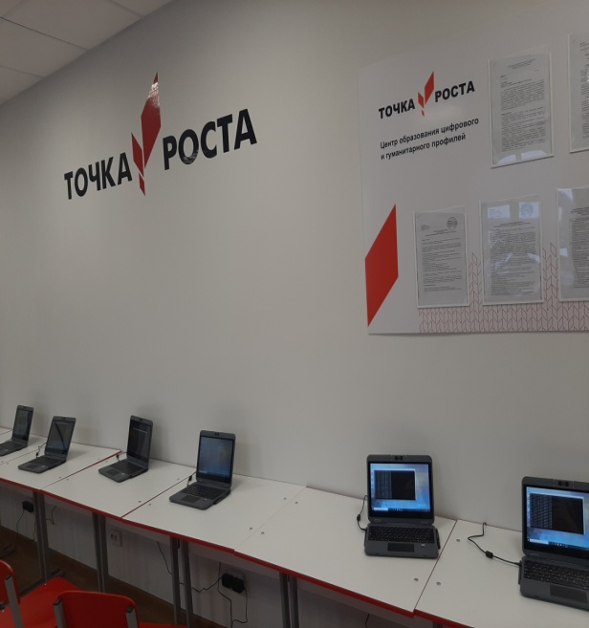
Ноутбук | 1 | 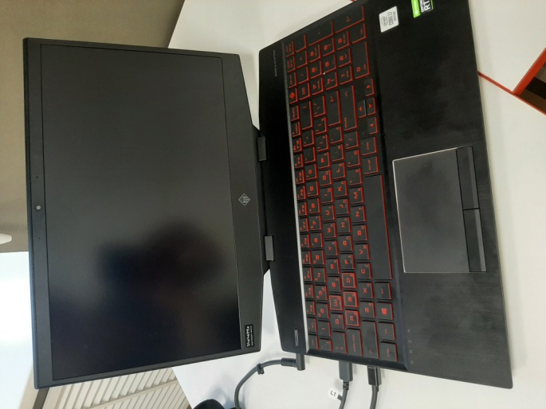
Шлем виртуальной реальности | 1 | 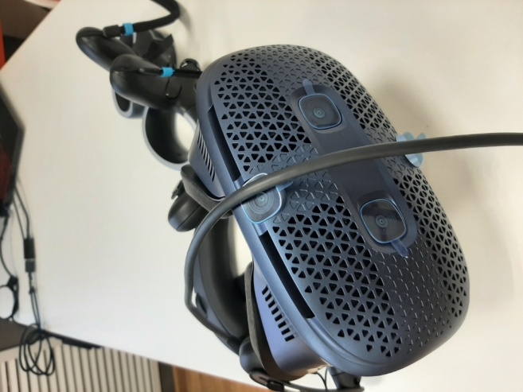
- Аккумуляторная дрель-винтоверт  - Набор бит  - Набор сверл универсальный  - Многофункциональный инструмент  - Клеевой пистолет  - Набор запасных стержней для клеевого пистолета  - Цифровой штангенциркуль  - Электролобзик  - Набор универсальных пилок для электролобзика  - Ручной лобзик  - Канцелярские ножи |  | 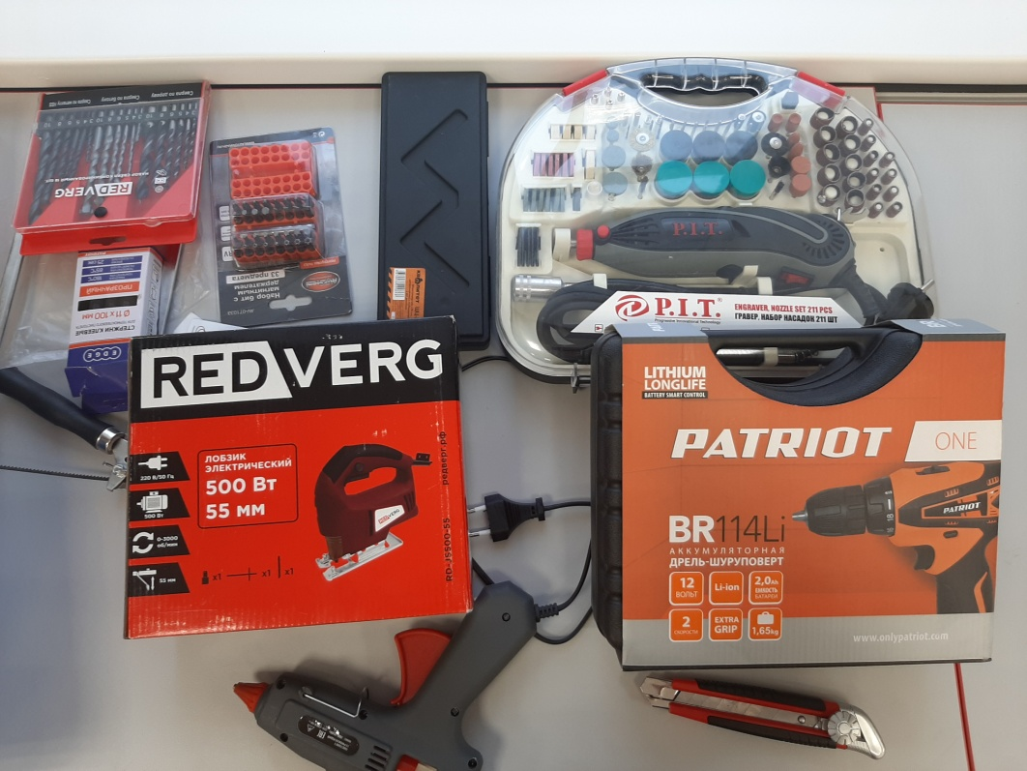
Квадрокоптер, тип 1 Соех Clever 4 Pro | 1 | 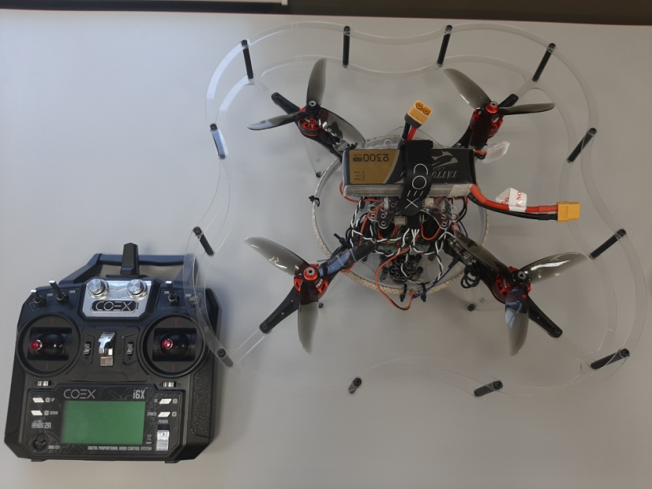
Квадрокоптер, тип 2 Геоскан Pioneer min | 3 | 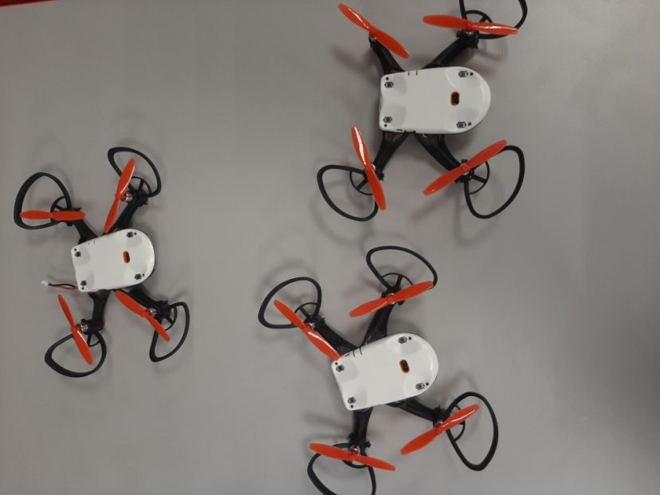
Тренажёр-манекен для отработки сердечно-лёгочной реанимации | 1 | 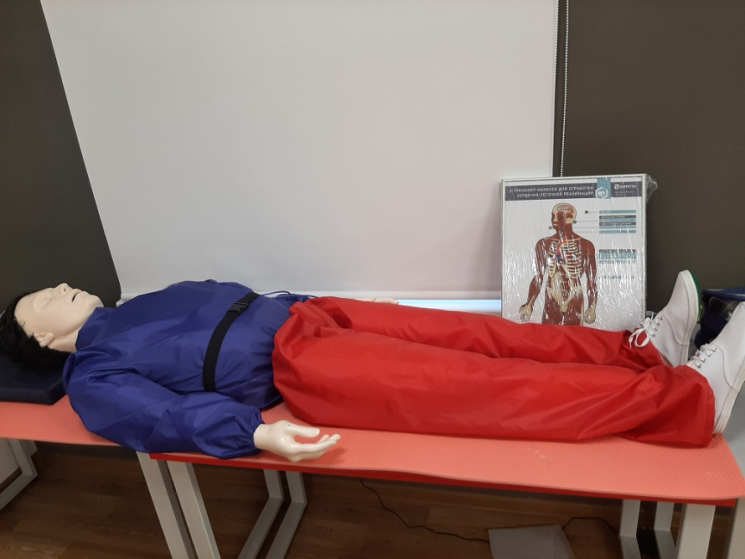
Тренажёр-манекен для отработки приемов удаления инородного тела из верхних дыхательных путей | 1 | 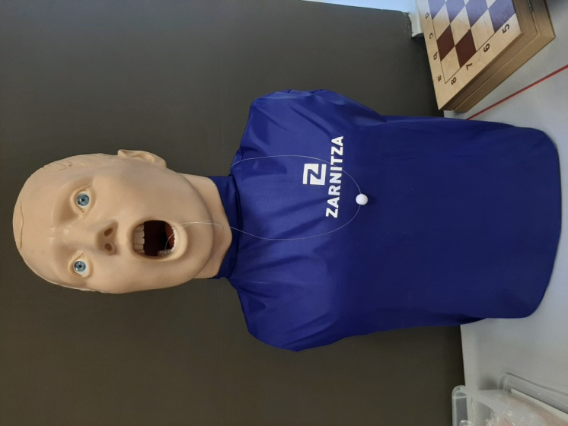
Набор имитаторов травм и поражений  Набор шин складных  Набор воротников шейных  Табельные средства для оказания первой медицинской помощи | 1  1  1  1 | 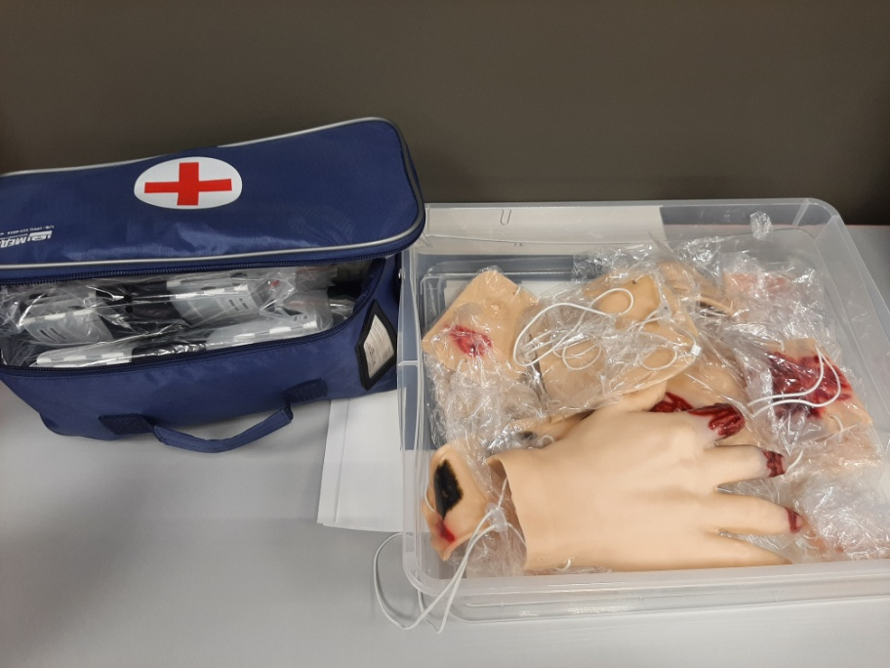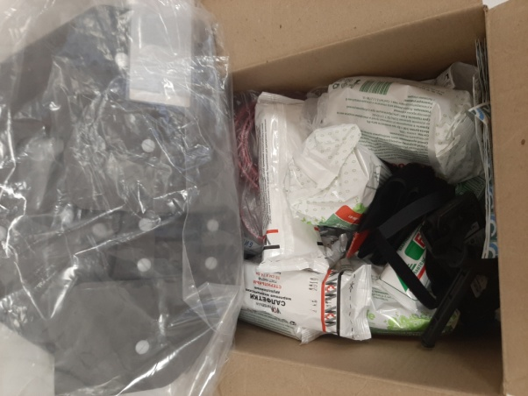
Фотоаппарат с объективом Nikon D3200 Kit 18-55  Штатив HAMA Star62 4162 | 1  1 | 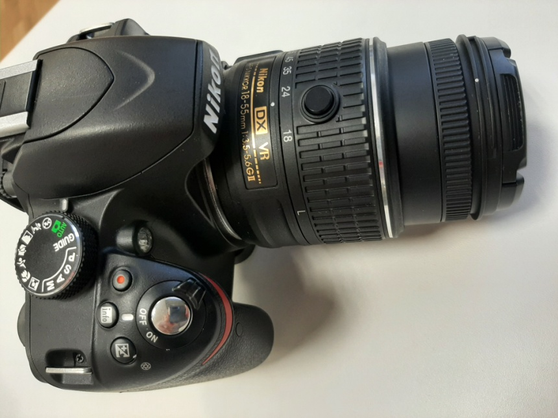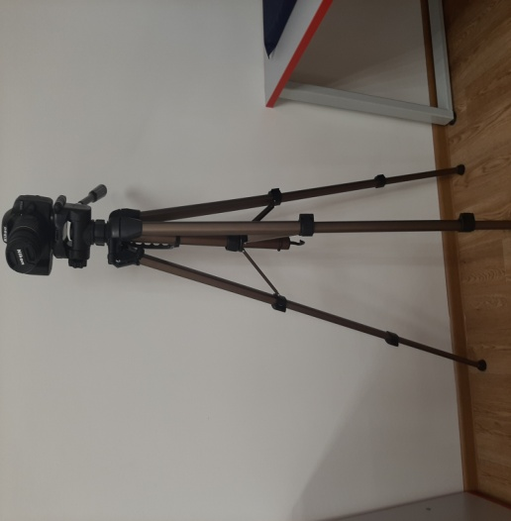
Многофункциональное устройство (МФУ) | 1 | 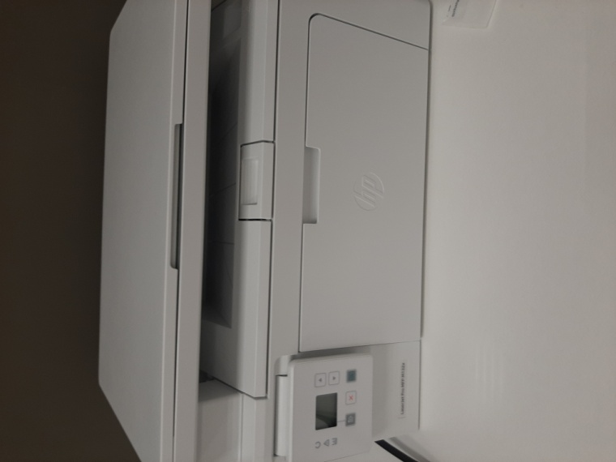
Доска шахматная с фигурами шахматными  Шахматные часы | 3  3 | 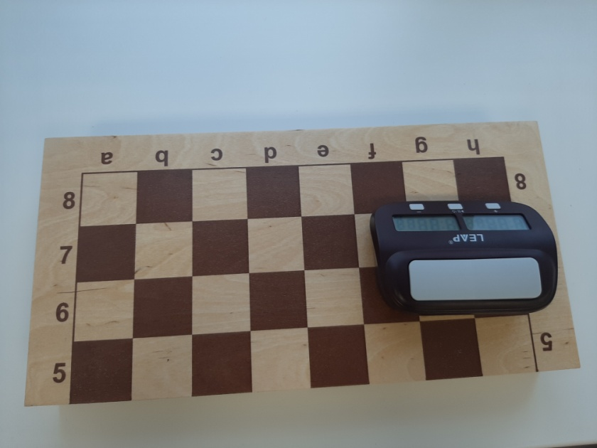
3 D принтер  Пласттик для принтера | 1  10 | 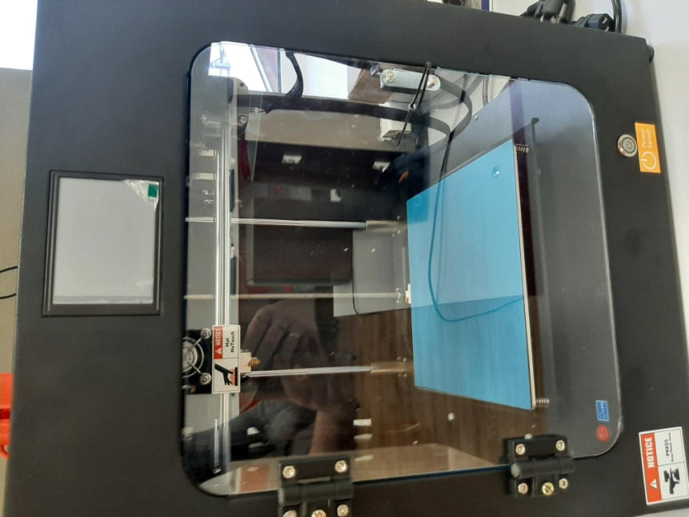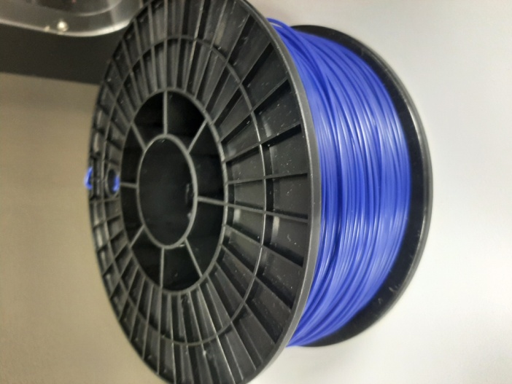
Практическое пособие Lego | 3 | 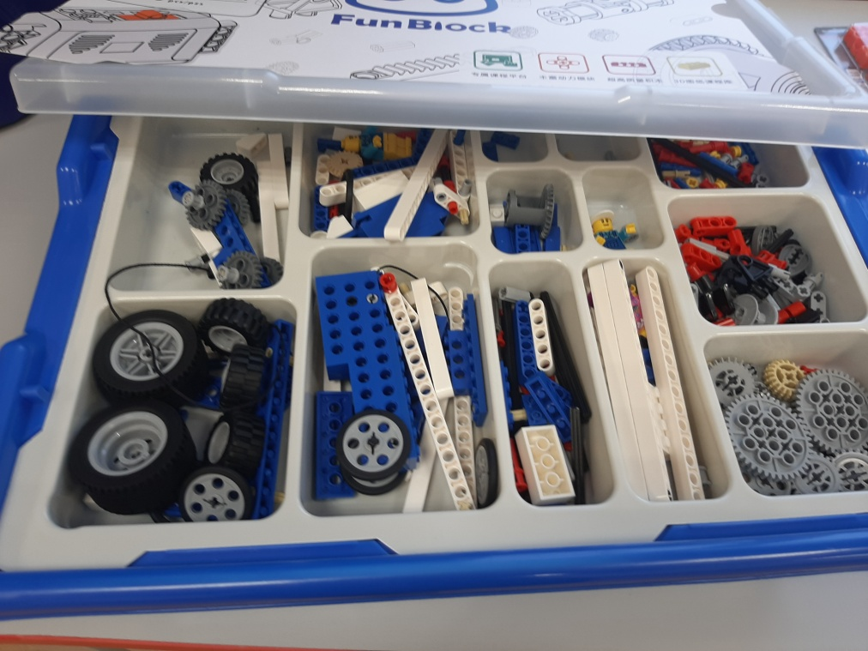
Смартфон | 1 | 